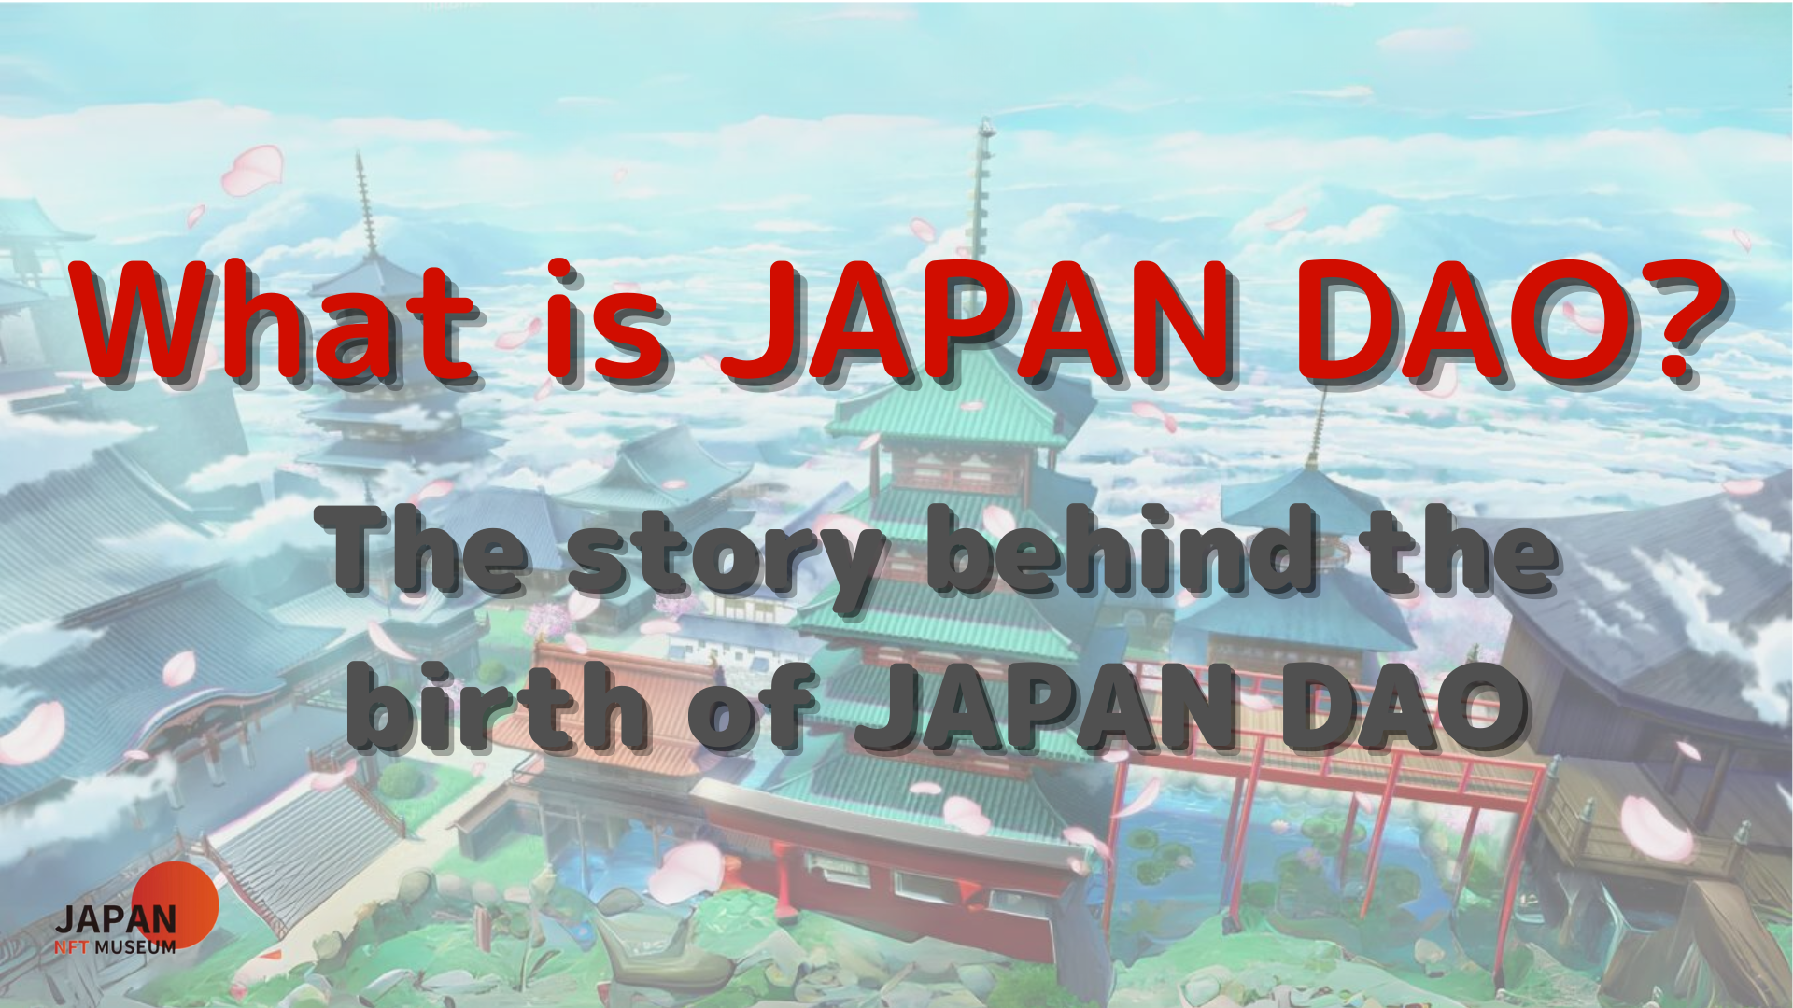
Hallo zusammen!
Willkommen im Japan DAO Magazine.
In diesem Artikel möchte ich mich in den Charme Japans Dao als eine Brücke befassen, die der Welt unsere tiefe Liebe und Leidenschaft für die japanische Kultur vermittelt.Dieses Magazin enthält eine detaillierte Antwort auf diejenigen, die die Frage haben: "Was ist Japan Dao?"Dieser Artikel ist der erste Teil einer vier -teiligen Serie, die die japanische Dao -Welt vertieft.Hier werden wir vorstellen: "Ist es der Geburtshintergrund von Japan Dao, wie es Ihre aktuelle Aktivität erreicht hat?"
Japan DAO Offizielle Website https://japandao.jp/hp
Geburtshintergrund in Japan Dao
Die Geburt von Japan DAO begann mit einem Wort des Gründers (@yudajapandao)."Es ist schwierig, eine Arbeit zu liefern und es der ganzen Welt zu liefern. Wie erreichen japanische NFT in Übersee?" Die dort geborene Idee schafft das weltweit größte Museum, das mit wunderbaren japanischen Schöpfer arbeitet. Das war."Mit dem weltweit größten Museum, in dem sich die japanische NFT versammelt hat, sollte die ganze Welt aufpassen."
Es ist schwierig, eine Arbeit zu leisten und sie der ganzen Welt zu liefern. Wie erreichen japanische NFT in Übersee?Das ist es!!Lassen Sie uns das weltweit größte Museum machen, das in Japan nur NFT sammelt!Das weltweit größte Museum, in dem sich NFT in Japan versammelte, ist für die ganze Welt bereit.Der Rest ruft nur alle an
Diese Vision besteht darin, die Reize der japanischen Kultur auf der ganzen Welt zu verbreiten und eine Ära zu schaffen, in der japanische Schöpfer, die auf der ganzen Welt geliebt werden, mehr als je zuvor sind.Japans Weltklassen -technische Fähigkeiten und die besten Schöpfer, die den Kern spielen, sind der Schlüssel zur Wiederbelebung Japans.
Japan wird von NFT wiederbelebt.Durch NFT sind japanische Schöpfer auf der ganzen Welt so geliebt.Wir beschlossen, ein wenig zu japanischen Schöpfer beizutragen, und starteten das japanische NFT -Museum und Amato mit dem Rot -Weiß -Bild der japanischen Flagge, hielten die wundervollen japanischen Projekte an und zielten zusammen die Welt an!
Um dies zu erreichen, wurden verschiedene Initiativen pioniert, einschließlich der Einrichtung des NFT Museum of Art, der Eröffnung des Metavas -Museums, des Premium -Pass, der Galerie und des Konzepts des Izana -Projekts.All dies soll die japanische digitale Kunst und die Schöpfer unterstützen und die Pracht der japanischen Kultur der Welt vermitteln.
Evolution nach Japan Dao
Mit der Zeit hat das NFT Museum of Fine Art eine große Anzahl von Projekten entwickelt und sich zu einer riesigen Organisation namens Japan Dao entwickelt.Derzeit ist Japan DAO als "Charaktermarke, das das Japan NFT Museum betreibt" positioniert und führt die japanische Kultur durch Projekte wie Amato, Niji und Kagura ein und übermittelt.
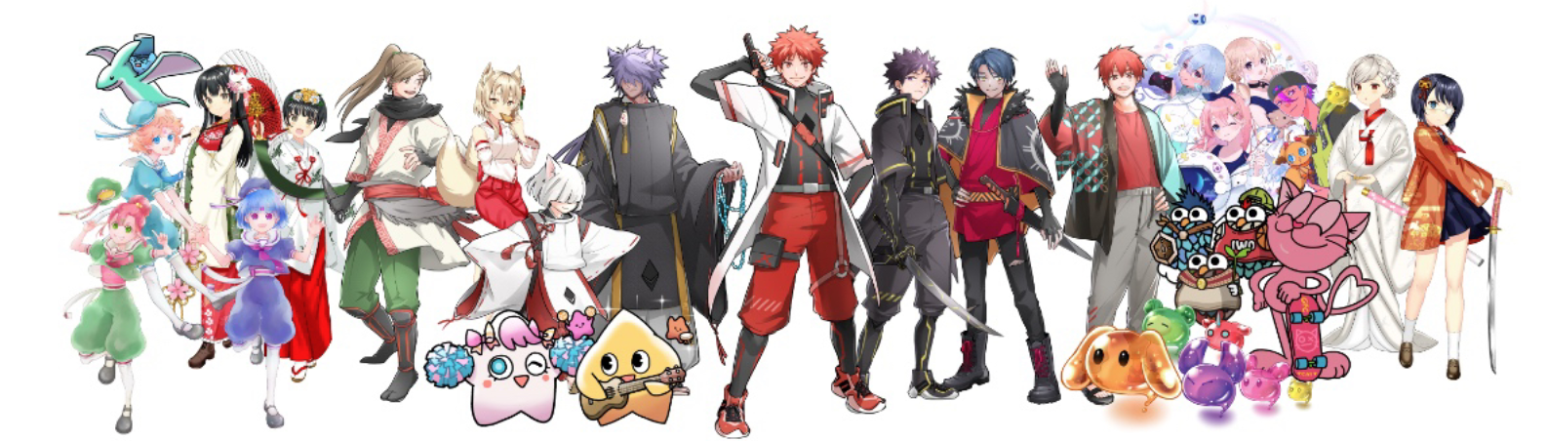
* Derzeit (ab März 2023) sind 10 Projekte noch nicht abgeschlossen!!
Strom von Japan Dao
Japan DAO hat sich nun zu einer globalen Gemeinschaft entwickelt, in der sich mehr als 40.000 Mitglieder aus mehr als 150 Ländern auf der ganzen Welt versammeln.Bereitstellung einer Vielzahl von Inhalten wie Manga -Serialisierung, Animationsübertragung, Spielentwicklung und Musikverteilung, Übertragung von Werbespots an vier Stellen in Shibuya, Shinjuku, Ikebukuro und Roppongi in Tokio und Entwicklungsaktivitäten in verschiedenen Formen und für eine breite Palette von Generationen. Wir vermitteln weiterhin den Charme der japanischen Kultur.
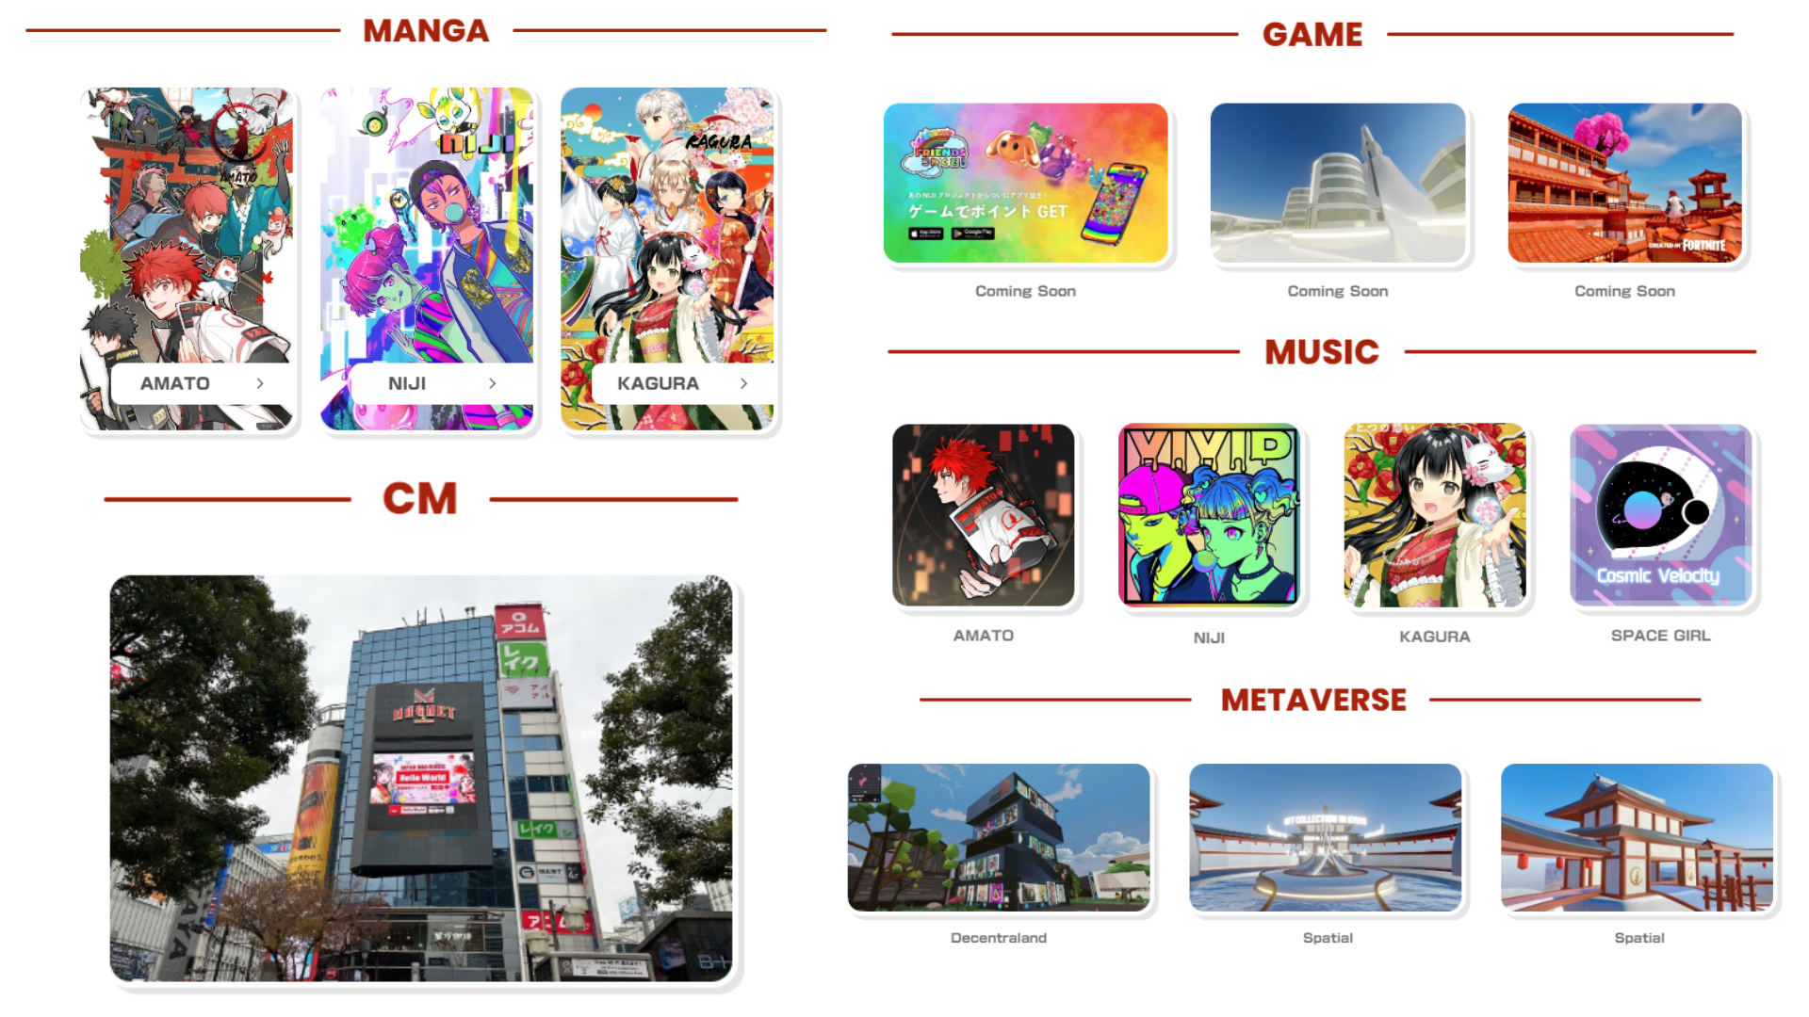
Zusammenfassung
Die Geschichte von Japan DAO begann mit einer Idee und hat sich nun zu einer riesigen Gemeinschaft entwickelt, die auf der ganzen Welt Aufmerksamkeit erregt.Die Geschichte und der aktuelle Erfolg Japans DAO werden die Grundlage für den weiteren Sprung in der Zukunft sein.
Unter dem Slogan "Lass uns gehen! Japan Dao !!" verbreiten wir weiterhin die Attraktivität der japanischen Kultur auf der ganzen Welt.
Japandao ist ein Ort für alle, die die japanische Kultur lieben.
Bitte nehmen Sie an unserer Community teil.Die offizielle Zwietracht hat mehrsprachige Unterstützung und begrüßt Sie herzlich.Lassen Sie uns gemeinsam neue Zauber der japanischen Kultur entdecken und diese Kultur auf der ganzen Welt erweitern.Bitte zögern Sie nicht zu kommen!
Im nächsten Teil des zweiten Teils werden wir tiefer in die Roadmap von Japan DAO und die Organisationsstruktur für die Erreichung seiner Ziele eintauchen.Bitte genieße es!
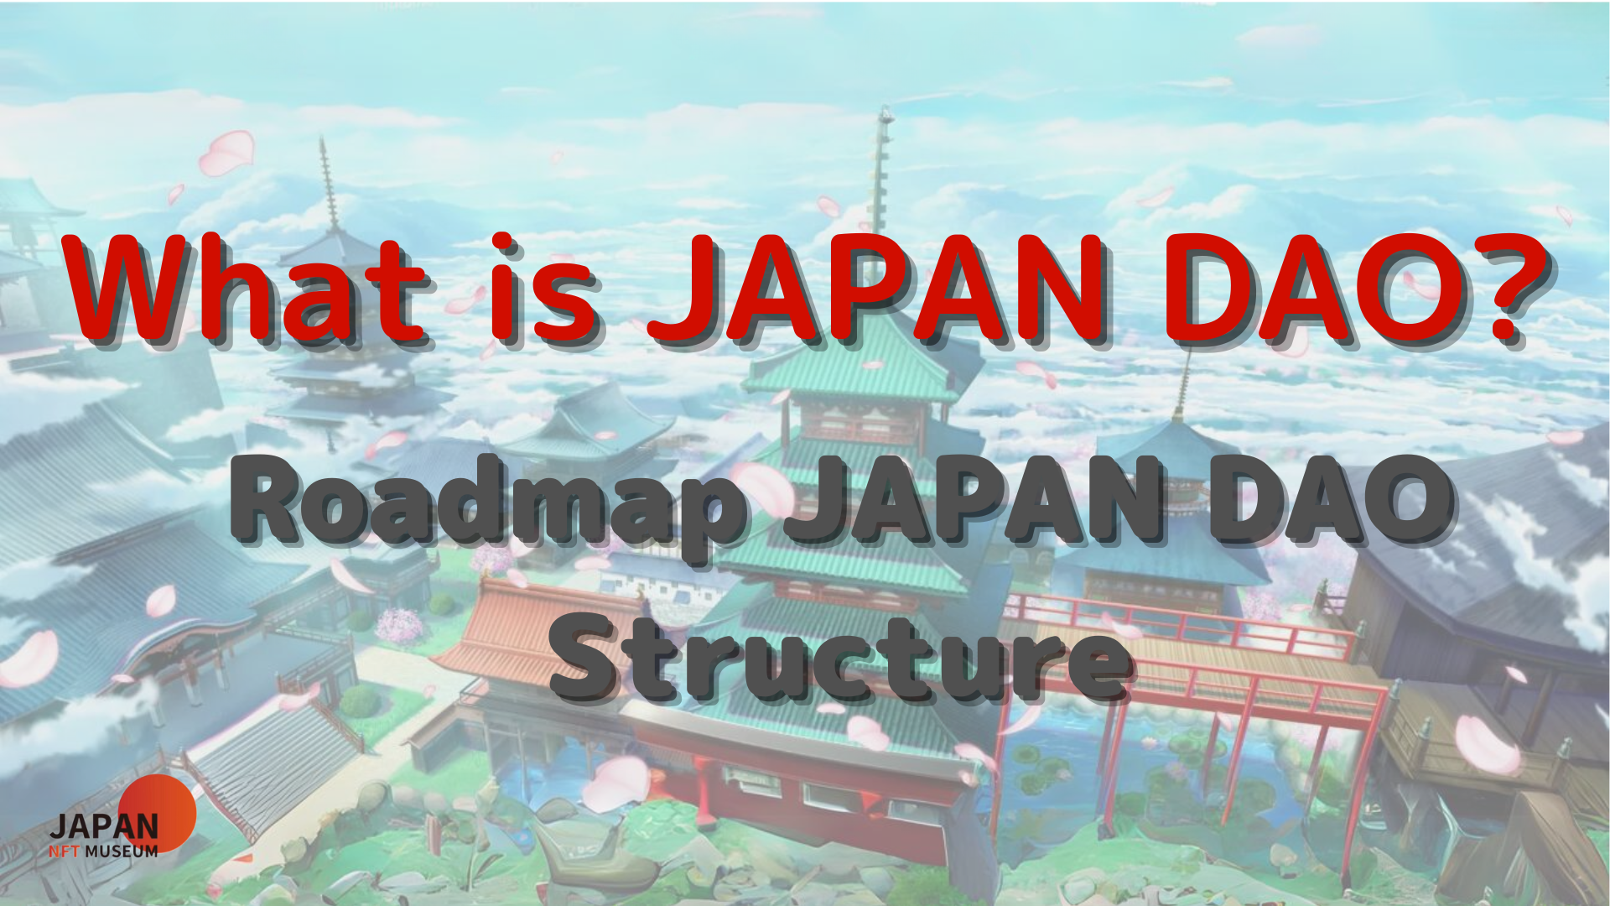
Wenn Sie an Japan DAO interessiert sind, folgen Sie dem offiziellen X -Konto mit "Japan Dao Magazine".
Offizielles X -Konto: https: //twitter.com/japannftmuseum
Offizielle Zwietracht: https://discord.com/invite/japandao
Offizielles Instagram: https: //www.instagram.com/japannftmuseum/

